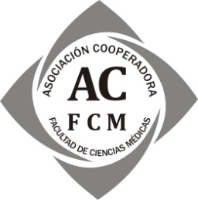
ASOCIACIÓN COOPERADORA FACULTAD DE CIENCIAS MÉDICAS
Santa Fe 3102
Rosario
CUIT: 30-62953973-1
TEL: (0341) 422-6230
IVA: Exento

FORMAS DE PAGO:

EFECTIVO o DÉBITO en la COOPERADORA DE FACULTAD DE CIENCIAS MÉDICAS:

Horario de atención:
Lunes a Jueves de 8:30 a 15hs
Viernes de 8:30 a 14hs
TEL: 4226230

TRANSFERENCIAS BANCARIAS

Instructivo para depósitos y/o transferencias bancarias:
ASOCIACIÓN COOPERADORA FACULTAD DE CIENCIAS MÉDICAS
CUIT: 30-62953973-1
Cuenta Corriente Nº: 4440106023
CBU: 0110444220044401060236
Banco de la Nación Argentina - Suc. Rosario (Santa Fe)

REMITIR A LAS SIGUIENTES VÍAS:
carrerasycursos.fcm@gmail.com
postgradofono@yahoo.com.ar

* UNA COPIA NÍTIDA DEL COMPROBANTE DE DEPÓSITO O TRANSFERENCIA

* CON DATOS LEGIBLES, REFERENTES A:

> FECHA:

> APELLIDO Y NOMBRE:

> TIPO Y Nº DE DOCUMENTO:

> CONCEPTO QUE SE ABONA: (CARRERA/CURSO, MES/CONCEPTO A CANCELAR)

> IMPORTE EN PESOS ($) Y EN LETRAS:

LA IMPUTACIÓN DEL PAGO SE EFECTUARÁ SÓLO CON EL CUMPLIMIENTO DE ESTOS REQUISITOS.

EL COMPROBANTE DE PAGO CORRESPONDIENTE ESTARÁ A SU DISPOSICIÓN EN
LA OFICINA DE LA ASOCIACIÓN COOPERADORA EN LOS DÍAS POSTERIORES A LA RECEPCIÓN DE SU AVISO.

